Nama : Aditia Surya Putra

Kelas : Flutter D

Project 1

Soal 1

Membuat Sidebar

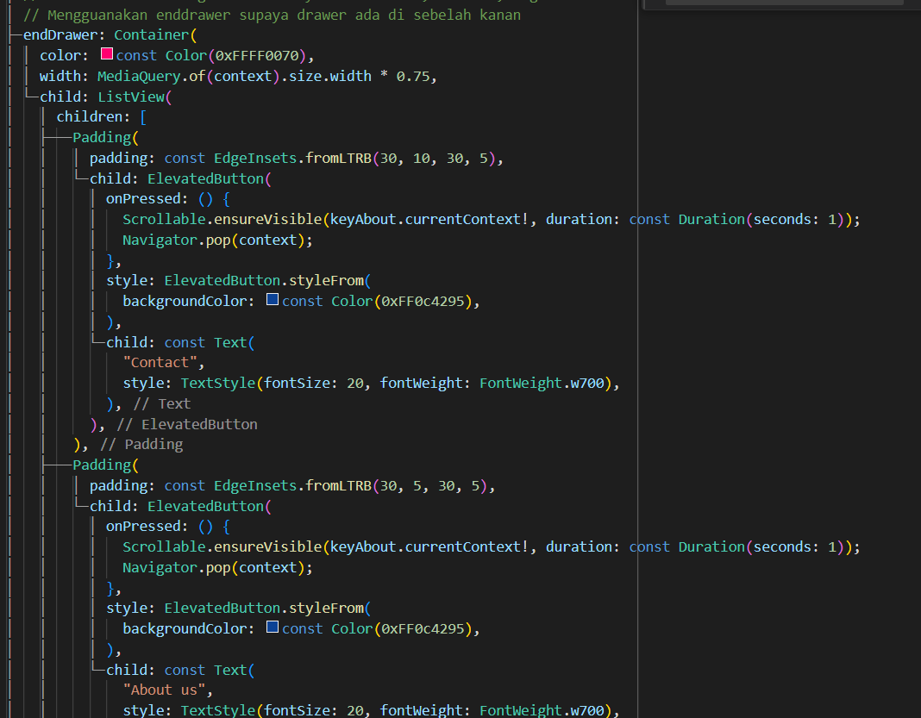

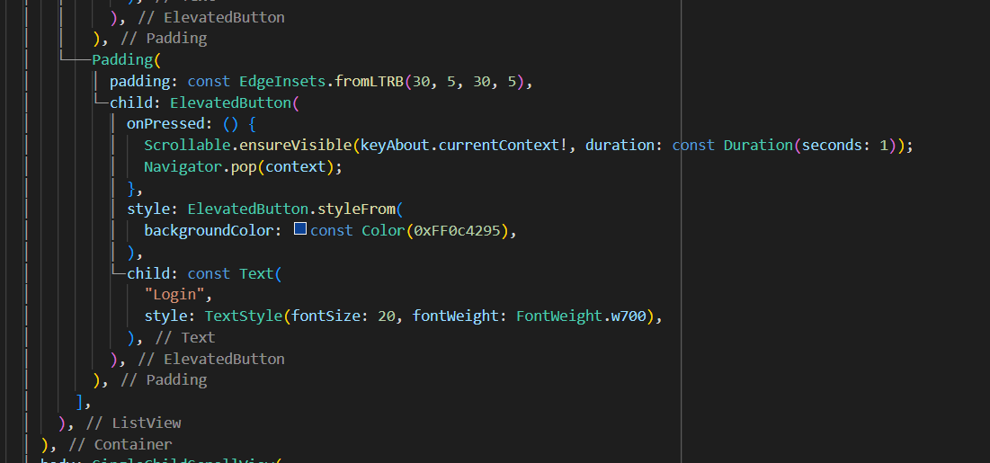

Soal 2

A. About Us

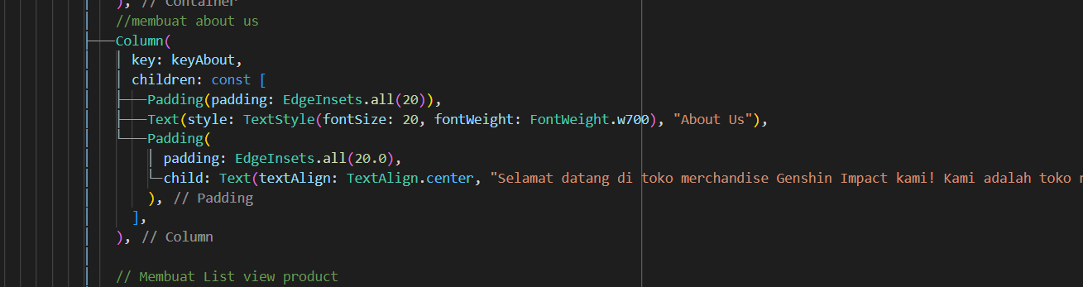

B. Gridview Product

- Membuat Class product

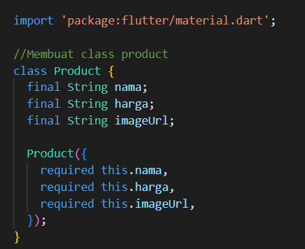

- Membuat Dummy list Product

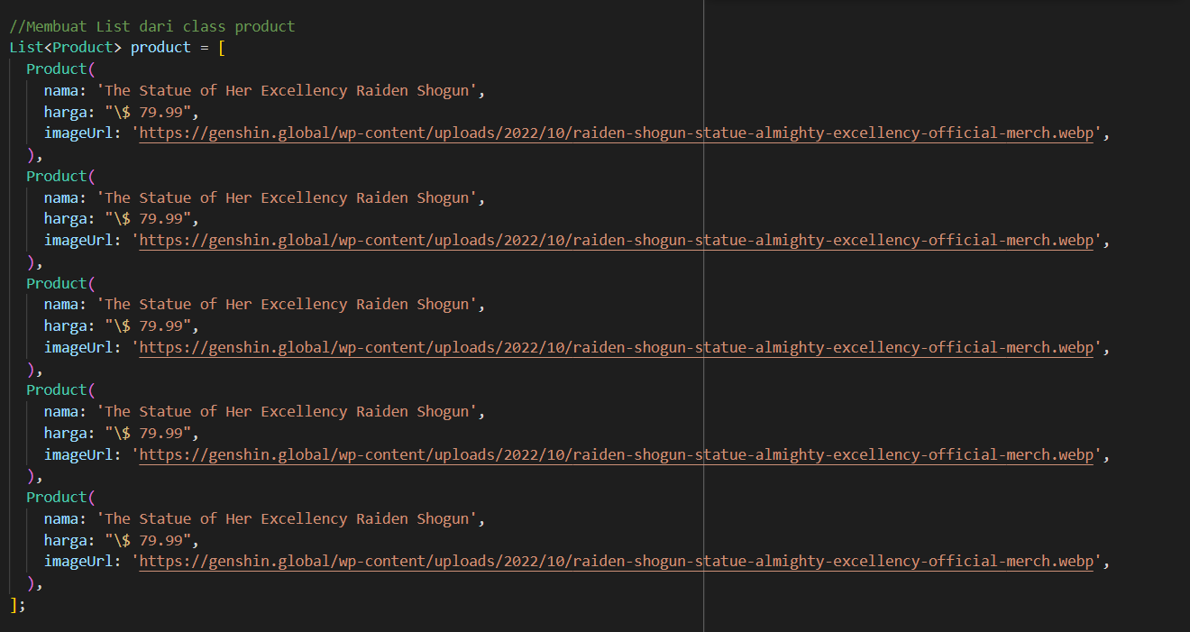

- Membuat widget list product

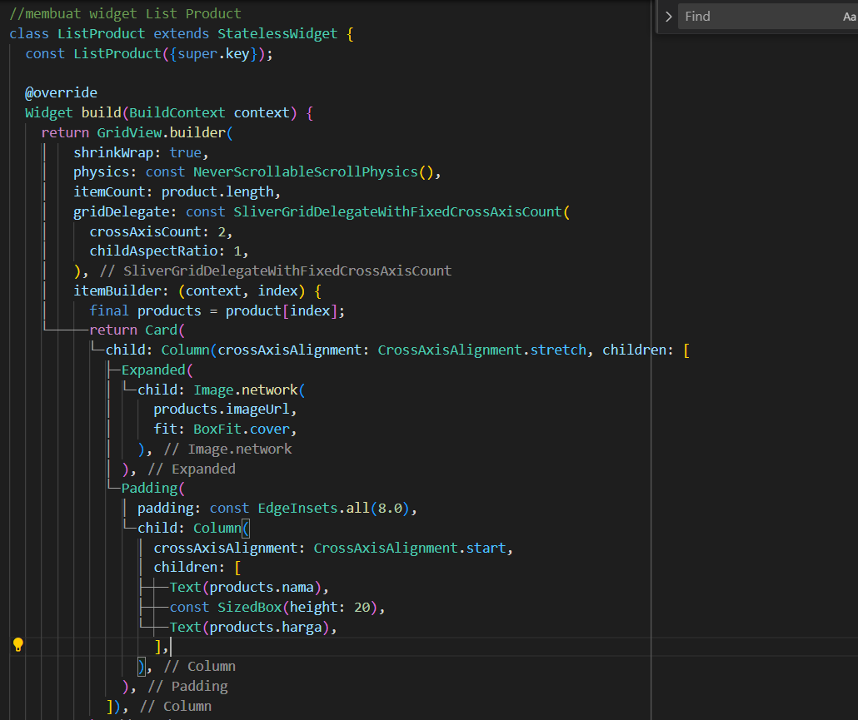

- Memanggil Widget list product

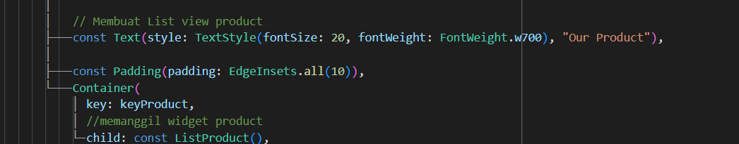

Output

